
Nowy rozdział legendarnego obiektu. Mercure Gdynia Centrum po dwuletniej modernizacji
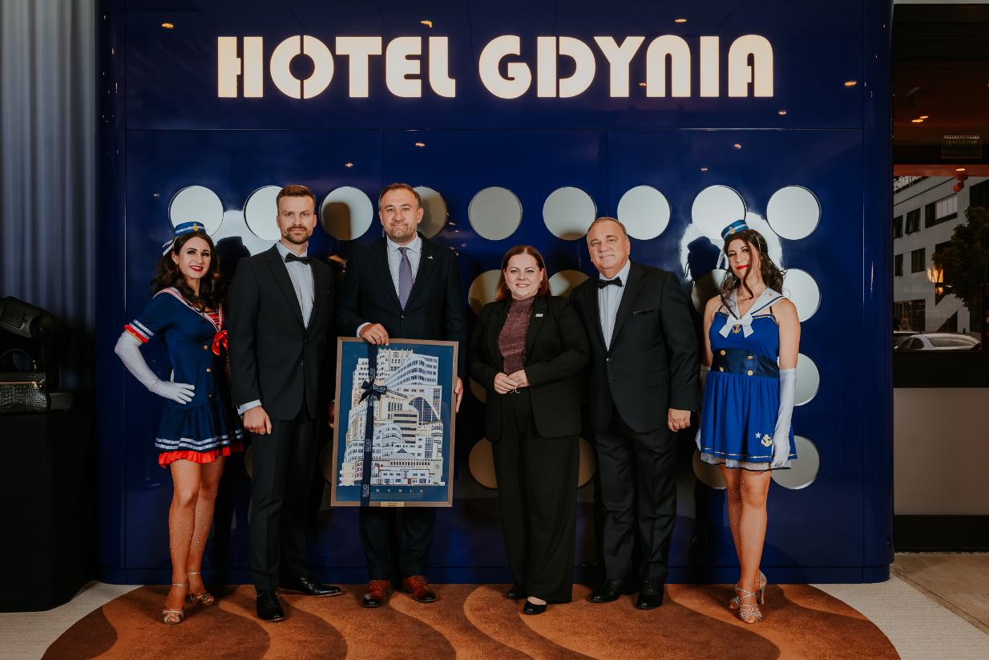

Gdynia, 17 września 2026 – Hotel Mercure Gdynia Centrum świętował ponowne otwarcie po dwuletniej, kompleksowej modernizacji. Inwestycja grupy Essendi, właściciela hotelu, objęła pełną modernizację 301 pokoi, korytarzy, przestrzeni konferencyjnych, restauracji Winestone oraz lobby. Prace prowadzono bez wyłączania hotelu z bieżącej obsługi gości.
Uroczysta gala z okazji ponownego otwarcia odbyła się 11 września 2026 roku i została zaplanowana jako wieczór łączący historię hotelu, jego modernistyczne dziedzictwo oraz nową odsłonę obiektu. Goście jako pierwsi zobaczyli premierowy spot filmowy ukazujący metamorfozę Mercure Gdynia Centrum, wysłuchali przemówień dyrekcji hotelu oraz przedstawicieli właściciela, a także wzięli udział w symbolicznym stworzeniu pamiątki dla przyszłych pokoleń.
Jednym z ważnych momentów wieczoru było podpisywanie 8-metrowego, pamiątkowego zwoju, który pod koniec oficjalnej części wydarzenia został umieszczony przez dyrektora hotelu w specjalnie przygotowanej przestrzeni na terenie zewnętrznym obiektu. Kapsuła czasu ma stanowić trwałe świadectwo tego ważnego momentu w ponad 40-letniej historii hotelu.
W programie wydarzenia znalazły się również elementy artystyczne nawiązujące do charakteru hotelu i kulis jego modernizacji. Występ teatralny wyreżyserowany przez Marka Sadowskiego, aktora Teatru Muzycznego w Gdyni oraz założyciela Przeteatru, z humorem pokazał przygotowania do ponownego otwarcia i codzienną pracę zespołów różnych działów hotelu. Aktorzy wcielający się w postacie z poszczególnych pionów wykonali dedykowane, autorskie utwory muzyczne.
Wieczór uzupełnił widowiskowy pokaz akrobatyczny grupy Mira-Art. Artystki w lustrzanych strojach wykonywały ewolucje na zewnętrznej elewacji budynku, schodząc z dachu przy oprawie świetlnej, a następnie kontynuowały występ na specjalnej spirali oraz w przestrzeniach bankietowych. Uroczystość zakończyła się częścią wieczorną z oprawą muzyczną oraz menu serwowanym w strefach live cooking i w formule finger food, przygotowanym przez zespół gastronomii hotelu pod kierunkiem szefa kuchni Tomasza Kaniewskiego oraz kierownika gastronomii Wojciecha Malinowskiego.
W wydarzeniu wzięli udział przedstawiciele władz samorządowych, w tym Prezydent Miasta Gdyni Aleksandra Kosiorek, a także reprezentacja Essendi Poland S.A. pod przewodnictwem prezesa zarządu Dominika Sołtysika. Z ramienia Essendi obecni byli również: Project Director Real Estate Eastern Europe Anna Laskowska, Technical & Construction Director Northern Europe Dariusz Gul oraz Senior Project Manager Marta Maruszczak, bezpośrednio zaangażowani w realizację projektu modernizacji. Wśród gości znaleźli się także przedstawiciele Accor, firm wykonawczych i zarządzających projektem, kluczowi partnerzy biznesowi, wieloletni przyjaciele hotelu oraz dziennikarze i przedstawiciele mediów branżowych.
Gospodarzami wydarzenia byli dyrektor hotelu Krzysztof Arcyman oraz zastępca dyrektora Michał Woźnicki. Nad organizacją uroczystości czuwała Agnieszka Śpitalniak, kierownik ds. sprzedaży MICE, oraz Patryk Adrych, kierownik ds. relacji z gośćmi.
Historia spotyka nowoczesność
Modernizacja Mercure Gdynia Centrum czerpie z modernistycznej tradycji architektonicznej Gdyni oraz wyjątkowego położenia hotelu blisko morza i centrum miasta. Nowy design subtelnie nawiązuje do morskiego charakteru portu oraz architektury lat 20. i 30. XX wieku, oferując gościom nowoczesne, komfortowe i funkcjonalne wnętrza.
Zakończona modernizacja wzmacnia pozycję Mercure Gdynia Centrum jako jednego z ważnych punktów na turystycznej i konferencyjnej mapie Trójmiasta. Hotel łączy rozpoznawalną historię obiektu z nowoczesnym doświadczeniem pobytu, odpowiadając na potrzeby gości odwiedzających Gdynię zarówno prywatnie, jak i biznesowo.
O hotelu Mercure Gdynia Centrum
Mercure Gdynia Centrum to jeden z najbardziej rozpoznawalnych obiektów hotelowych w Trójmieście, działający od 1983 roku. Zlokalizowany w samym sercu miasta, tuż obok Plaży Miejskiej i Teatru Muzycznego, dysponuje 301 pokojami, rozbudowanym zapleczem konferencyjnym oraz restauracją Winestone.
Hotel działa pod marką Mercure z portfolio Accor. W Polsce Mercure rozwija sieć obiektów mocno osadzonych w lokalnym kontekście, tworzonych z myślą o gościach, którzy chcą odkrywać charakter miejsca poprzez design, gastronomię i doświadczenia związane z miastem. Mercure Gdynia Centrum dobrze wpisuje się w tę filozofię, łącząc modernistyczną tożsamość Gdyni, nadmorskie położenie i wieloletnią historię jednego z najbardziej rozpoznawalnych hoteli w mieście.

O Mercure
Od momentu powstania w 1973 roku marka Mercure zaprasza gości do lokalnych odkryć, tworząc hotele głęboko związane z charakterem swoich dzielnic i regionów poprzez design, gastronomię oraz doświadczenia kulturalne. Dziś Mercure rozwija tę filozofię w ramach podejścia Local Shared with Care, które oznacza dzielenie się autentycznymi lokalnymi doświadczeniami przy jednoczesnym wspieraniu społeczności, ochronie dziedzictwa kulturowego i odpowiedzialnym pozyskiwaniu produktów oraz usług. Mercure łączy globalną skalę z lokalnym znaczeniem, dzięki czemu rozwija się na świecie w sposób autentyczny i zakorzeniony w miejscach, w których działa. Marka obejmuje ponad 1 000 hoteli w ponad 65 krajach, w tym obiekty Mercure Living, zlokalizowane w centrach miast, nad morzem, poza głównymi ośrodkami miejskimi oraz w górach. Mercure jest częścią Accor, wiodącej globalnej grupy hotelarskiej liczącej ponad 5 800 obiektów w ponad 110 krajach, a także marką uczestniczącą w ALL Accor, platformie rezerwacyjnej i programie lojalnościowym zapewniającym dostęp do szerokiej gamy nagród, usług i doświadczeń.

mercure.com | all.com | group.accor.com

Kontakt dla mediów:

Essendi I Emilia Maraszek
Communication Manager Central & Eastern Europe
emilia.maraszek@essendi.com

Wojciech Florek
Senior PR Consultant
Wojciech.florek@38pr.pl

